ФЕДЕРАЛЬНОЕ ГОСУДАРСТВЕННОЕ АВТОНОМНОЕ ОБРАЗОВАТЕЛЬНОЕ УЧРЕЖДЕНИЕ ВЫСШЕГО ОБРАЗОВАНИЯ  
«РОССИЙСКИЙ УНИВЕРСИТЕТ ТРАНСПОРТА»  
(РУТ (МИИТ))

Институт транспортной техники и систем управления

Кафедра «Управление и защита информации»

ОТЧЁТ  
О ЛАБОРАТОРНОЙ РАБОТЕ №3

По дисциплине «Языки программирования»

ВАРИАНТ 12

Выполнил: ст. гр. ТКИ-142

Наседкин Тимофей Филиппович

Проверил: к.т.н., доц. Васильева М. А.

(Проверил: к.т.н, доц. Балакина Е. П.)

Москва 2023

Оглавление

1. Решение задачи 3-1 3

1.1. Формулировка задачи 3

1.2. Блок-схема алгоритма 4

1.3. Код программы на языке C 8

1.4. Результаты выполнения программы 10

1.5. Выполнение тестовых примеров 11

1.6. Отметка о выполнении задания в веб-хостинге системы контроля версий 12

2. Решение задачи 3-2 13

2.1. Формулировка задачи 13

2.2. Блок-схема алгоритма 14

2.3. Код программы на языке C 18

2.4. Результаты выполнения программы 20

2.5. Выполнение тестовых примеров 21

2.6. Отметка о выполнении задания в веб-хостинге системы контроля версий 22

# Решение задачи 3-1

## Формулировка задачи

Протабулировать заданную в таблице функцию. Использовать данные в таблице значения шага и интервала в качестве ввода пользователя для решения тестового примера. При невозможности расчёта функции в конкретной точке выводить её значение и надпись, означающую отсутствие решения.

При решении данного задания в MatLab необходимо построить график!

Таблица 1 Условие задачи

|  |  |  |
| --- | --- | --- |
| Вариант | Функция | Константы |

|  |  |  |
| --- | --- | --- |
| 12 | $$y=3\ln^{2}x +6ln x -5$$ | $$x=\left[1:3\right]∆x=0.2$$ |

## Блок-схема алгоритма

Блок-схема основного алгоритма представлена ниже (Рисунок 1). Блок-схемы дополнительных функций представлены ниже (Рисунок 2), (Рисунок 3),

(Рисунок 4), (Рисунок 5), (Рисунок 6).

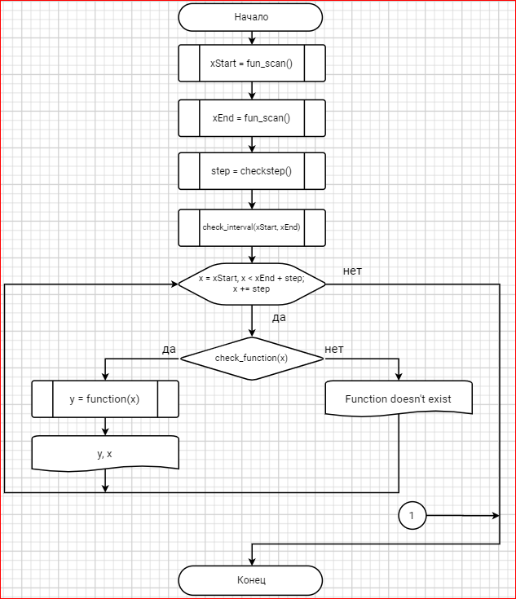

Рисунок 1 Блок-схема основного алгоритма.

Рисунок 0‑1 Блок-схема основного алгоритма.

Рисунок 0‑2 Блок-схема основного алгоритма.

Рисунок 0‑3 Блок-схема основного алгоритма.

Рисунок 1‑1 Блок-схема основного алгоритма.

Рисунок 1‑2

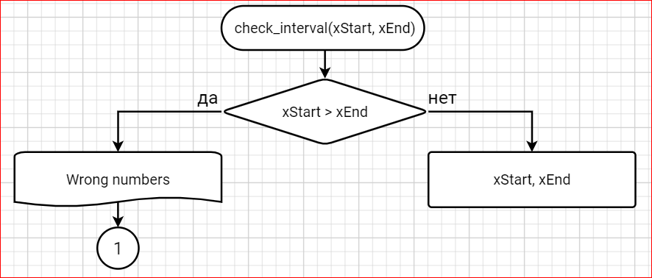

Рисунок 2 Блок-схема функции check_interval().

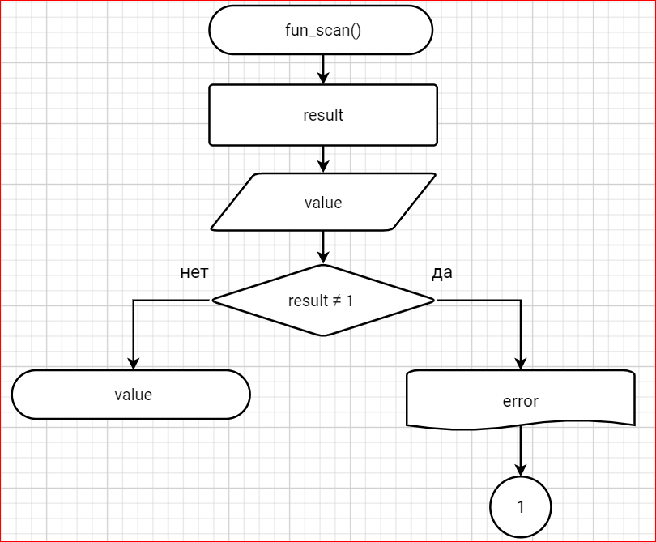

Рисунок 3 Блок-схема функции fun_scan().

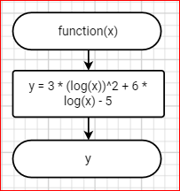

Рисунок 4 Блок-схема функции function().

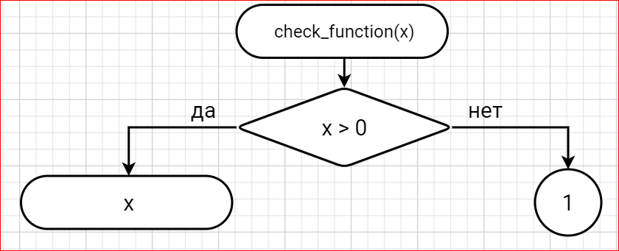

Рисунок 5 Блок-схема функции check_function().

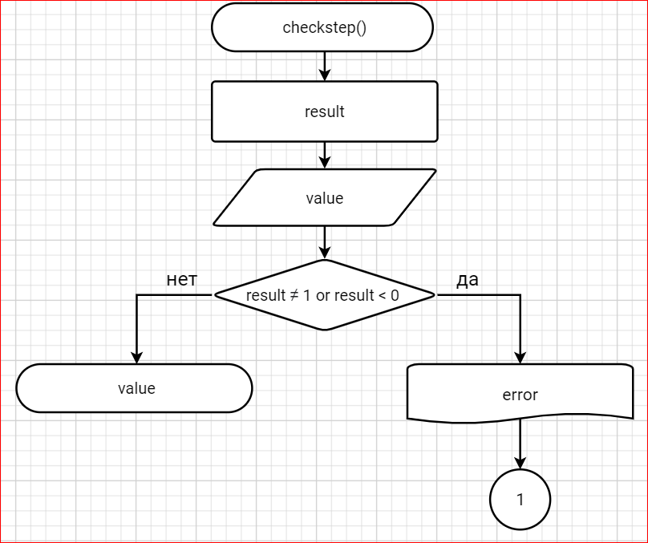

Рисунок 6 Блок-схема функции checkstep().

## Код программы на языке C

#include <math.h>

#include <stdio.h>

#include <stdlib.h>

#include <float.h>

#include <stdbool.h>

/**

* @brief Функция расчета формулы

* @param x значение параметра

* @return Значение вычисления y

*/

float function(float x);

/**

* @brief Функция проверки ввода на число

* @return Результат проверки

*/

double fun_scan();

/**

* @brief Функция проверки ввода шага функции на положительное число

* @return Результат проверки

*/

double checkstep();

/**

* @brief Функция проверки ввода концов отрезка

* @param xStart, xEnd значения вводимыъх параметров концов отрезка

*/

void check_interval(float xStart, float xEnd);

/**

* @brief Функция проверки существования функции

* @param x значение вводимого параметра фунуции

*/

bool check_function(float x);

/**

* @brief Точка входа в программу

* @return Вывод 0, если программа работает неверно. Иначе вывод 1

*/

int main()

{

float xStart = fun_scan(), xEnd = fun_scan(), step = checkstep();

check_interval(xStart, xEnd);

for (float x = xStart; x < xEnd + step; x += step)

{

if (check_function(x))

{

printf ("y=%f\n x=%f\n", function(x), x);

}

else

{

puts("Function doesn't exist");

}

}

return 0;

}

float function(float x)

{

return (3 * pow(log(x), 2) + 6 * log(x) - 5);

}

void check_interval(float xStart, float xEnd)

{

if (xStart - xEnd > -DBL_EPSILON)

{

puts("Wrong numbers");

abort();

}

}

bool check_function(float x)

{

return x > -DBL_EPSILON;

}

double fun_scan()

{

double value;

int result = scanf("%lf", &value);

if (result != 1)

{

puts("error io");

abort();

}

return value;

}

double checkstep()

{

double value;

int result = scanf("%lf", &value);

if ((result != 1)||(result < DBL_EPSILON))

{

puts("error io");

abort();

}

return value;

}

## Результаты выполнения программы

Результаты выполнения программы представлены ниже (Рисунок 7).

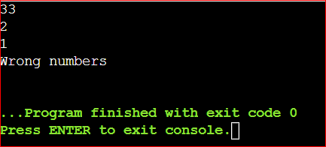

Рисунок 7 Результаты выполнения программы

## Выполнение тестовых примеров

В программе MS Excel выполнены тестовые примеры. Результаты их выполнения представлены ниже (Рисунок 8).

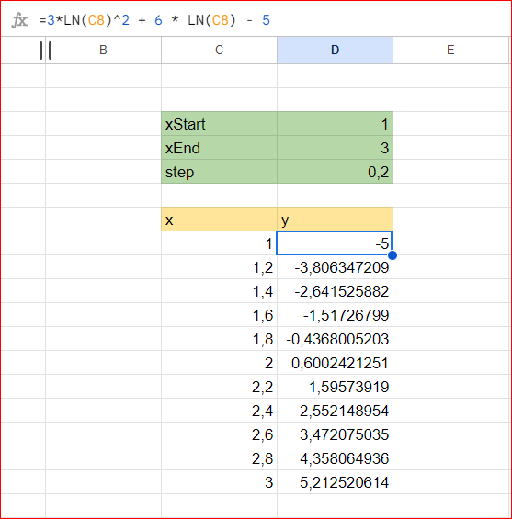

Рисунок 8 Результат нахождения значения функции.

## Отметка о выполнении задания в веб-хостинге системы контроля версий

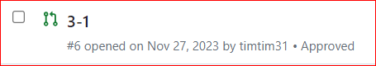

Рисунок 9 Approve задачи 3-1.

# Решение задачи 3-2

## Формулировка задачи

Составьте две программы:

1. вычислить сумму первых *n* членов последовательности (*k* = 1, 2, 3 ...,*n*).
2. вычислить сумму всех членов последовательности, не меньших заданного числа *e*.

Помните о проверке пользовательского ввода. Все результаты вывести на экран. Отчёт дополнить блок-схемой. При вычислении факториалов рекомендуется отказаться от использования рекурсивных методов.

Таблица 2 Исходные данные

|  |  |
| --- | --- |
| Вар | Ряд |

|  |  |
| --- | --- |
| 12 | $$\sum_{k=0}^{n}{}\frac{{\left(-1\right)}^{k}}{\left(2k\right)!}$$ |

## Блок-схема алгоритма

Блок-схема основного алгоритма представлена ниже (Рисунок 1). Блок-схемы дополнительных функций представлены ниже (Рисунок 2, Рисунок 3, Рисунок 4, Рисунок 5).

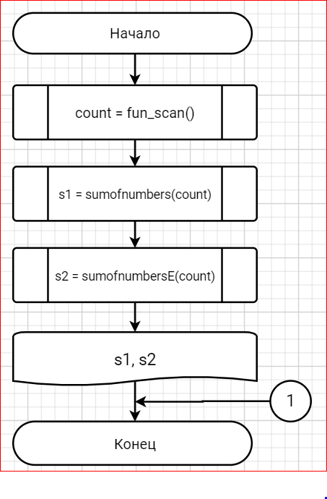

Рисунок 2‑1 Блок-схема основного алгоритма.

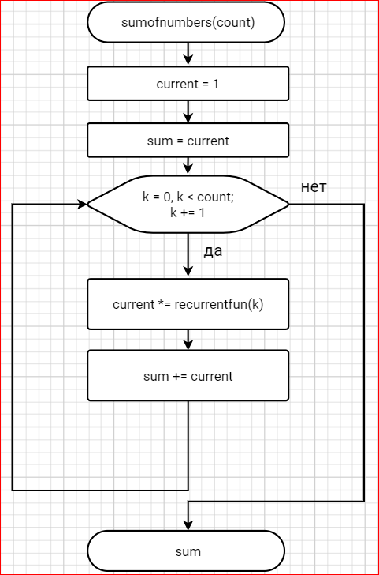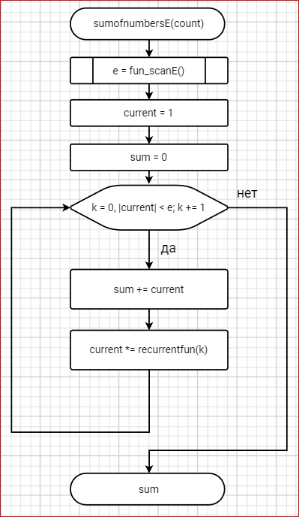

Рисунок 2‑2 Блок-схема функции sumofnumbers(), Блок-схема функции sumofnumbersE().

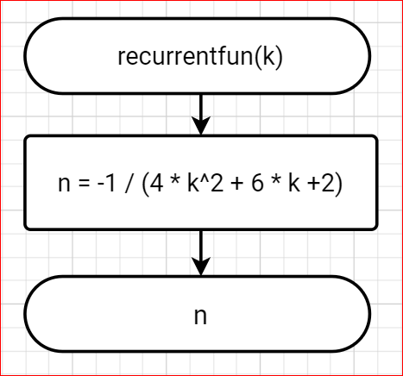

Рисунок 2‑3 Блок-схема функции recurrentfun().

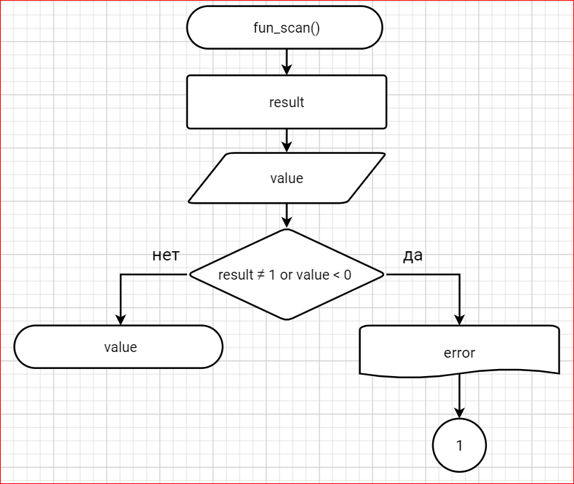

Рисунок 2‑4 Блок-схема функции fun_scan().

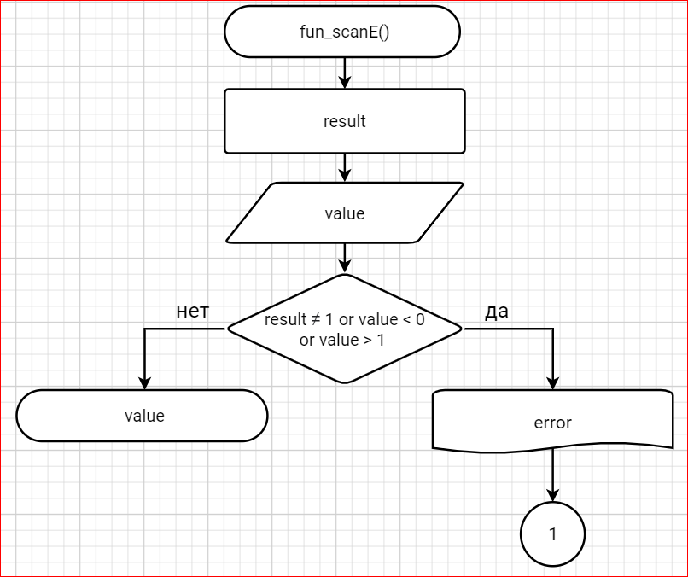

Рисунок 2‑5 Блок-схема функции fun_scanE().

## Код программы на языке C

#include <math.h>

#include <stdio.h>

#include <stdlib.h>

#include <float.h>

/**

* @brief Функция проверки ввода на положительное число

* @return Результат проверки

*/

int fun_scan();

/**

* @brief Функция проверки ввода на положительное число и меньшее модулю первого члена последовательности

* @return Результат проверки

*/

double fun_scanE();

/**

* @brief Функция расчета суммы последовательности чисел

* @param count вводимое значение количества чисел последовательности

* @return sum значение вычисления суммы последовательности

*/

double sumofnumbers(int count);

/**

* @brief Функция расчета суммы последовательности чисел, каждый элемент которой должен быть больше заданного е

* @param count вводимое значение количества чисел последовательности

* @param е вводимое значение минимального возможного числа последовательности

* @return sum значение вычисления суммы последовательности

*/

double sumofnumbersE(int count);

/**

* @brief Функция расчета рекурентного члена последовательности

* @param k - номер члена последовательности

* @return Значение рекурентного члена последовательности

*/

double recurrentfun(int k);

/**

* @brief Точка входа в программу

* @return Вывод 0, если программа работает неверно. Иначе вывод 1

*/

int main()

{

int count = fun_scan();

printf("%f\n", sumofnumbers(count));

printf("%f\n", sumofnumbersE(count));

return 0;

}

double sumofnumbers(int count)

{

double current = 1;

double sum = current;

for (int k = 0; k < count; k++)

{

current *= recurrentfun(k);

sum += current;

}

return sum;

}

double sumofnumbersE(int count)

{

double e = fun_scanE();

double current = 1;

double sum = 0;

for (int k = 0; fabs(current) - e < DBL_EPSILON; k++)

{

sum += current;

current *= recurrentfun(k);

}

return sum;

}

double recurrentfun(int k)

{

return (-1.0 / (4 * pow(k, 2) + 6 * k + 2));

}

int fun_scan()

{

int value;

int result = scanf("%d", &value);

if ((result != 1) || (value < DBL_EPSILON))

{

puts("error");

abort();

}

return value;

}

double fun_scanE()

{

double value;

int result = scanf("%lf", &value);

if ((result != 1) || (value < DBL_EPSILON) || (value - 1 > DBL_EPSILON))

{

puts("error");

abort();

}

return value;

}

## Результаты выполнения программы

Результаты выполнения программы представлены ниже (Рисунок 6)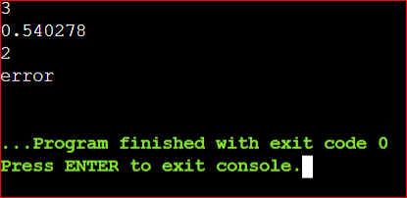

Рисунок 2‑6 РЕЗУЛЬТАТЫ ВЫПОЛНЕНИЯ ПРОГРАММЫ.

## Выполнение тестовых примеров

В программе MS Excel выполнены тестовые примеры. Результаты их выполнения представлены ниже (Рисунок 7).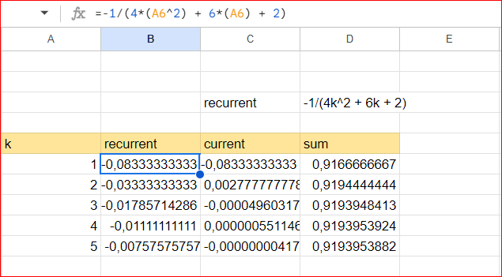

Рисунок 2‑7 Результат вычисления суммы последовательности.

## Отметка о выполнении задания в веб-хостинге системы контроля версий

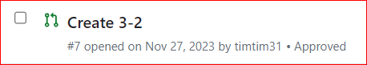

Рисунок 2‑8 Approve задачи 3-2